ԿԵՐՊԱՐՎԵՍՏ
Թեմատիկ պլանավորում
6-րդ դասարան
Շաբաթական 0,5 ժամ

Արվեստ-արհեստ բնագավառի պատասխանատու՝ Մարիամ Պետրոսյան

 | Դաս | Էջ |  |  | Թեմատիկ նկարչություն | Ժամ
 | Նպատակ |  |  |  | - Դիտման և ուսումնասիրման արդյունքում ձեռք բերված գիտելիքների կիրառման ձևավորում:  - Զարգացնել պատկերավոր մտածողությունը և երևակայությունը։  - Գիտելիքների ընդհանրացում և համակարգում։  - Ձևավորել դիտման և ուսումնասիրեման արդյունքում ձեռք բերած գիտելիքները արդյունավետ կիրառելու կարողություն  - Կկատարելագործեն կոմպոզիցիոն կարողությունները
 | Վերջնարդյունքներ |  |  |  | - ստեղծի բազմազան գունատոնային նրբերանգներ և դրանք օգտագործի գեղարվեստական պատկերներում
 | 2 |  |  |  | Կոմպոզիցիոն աշխատանք «Եգիպտական փարավոնը և թագուհին» | 1
 | 3 |  |  |  | «Իմ մայրիկի դիմանկարը» (գծանկար) | 1
 | 6 |  |  |  | «Արևային անձրև | 1
 | 8 |  |  |  | «Հին հայկական աստվածներ` Վահագնը ու Աստղիկը», «Հայկական տաճար»: | 1
 | 11 |  |  |  | Թեմատիկ պատկերում հեռանկարչական օրենքների կիրառմամբ | 1
 | 13 |  |  |  | «Աշնանային անտառում» | 1
 | 15 |  |  |  | «Սուրբ Աստվածածին» | 1
 | 17 |  |  |  | «Սուրբ ծնունդ» | 1
 | 20 |  |  |  | «Իմ Հայաստան» | 1
Դաս |  | Էջ |  |  | Պատկերում բնօրինակից | ժամ
Նպատակը |  |  |  |  | - Թղթի կամ ստվարաթղթի վրա ներկերի, գույնի, գունավոր գծերի, բծերի, հուզական զգացումների, տրամադրություններ ստեղծելու հմտությունների ձևավորում։  - Ինքնուրույն աշխատանքի կատարման խթանում:  - Դիտման և ուսումնասիրման արդյունքում ձեռք բերված հնարքների գիտելիքների կիրառման ձևավորում:  - Բնական մոտիվների հիման վրա գունային և երանգային հարաբերությունների հաղորդումը նատյուրմորտի, բնանկարի կոմպոզիցիաներում։  - Ստեղծագործական գործունեության գեղարվեստական կարողությունների և հմտությունների կատարելագործում։
Վերջնարդյունքներ |  |  |  |  | - Պատկերի օբյեկտի ձևի, գծային և գունային հեռանկարի, լուսաստվերի, կոմպոզիցիայի պարզագույն տարրերը։  - Պատկերի կառուցվածքը, ձևը, ծավալի հեռանկարչական կրճատումները, լուսաստվերը։  - Ցուցադրի ստեղծագործական գաղափարը զարգացնելու, մշակելու և ավարտին հասցնելու համար անհրաժեշտ տարբեր մեթոդների իմացություն  - Վերլուծի և վերրարտադրի լուսաօդային միջավայրը։  - Աշխատի ինքնուրույն և միտքն արտահայտի հետաքրքիր ձևակերպմամբ։  - Անվանի աշխատանքները, քննարկի և մեկնաբանի աշխատանքի ընթացքը։  - Ստեղծի արտահայտիչ բնանկարներ, դիմանկարներ, նատյուրմորտներ և հորինվածքներ։
10 |  |  |  |  | Նատյուրմորտ (2-3 առարկաներ ծալքավոր կտորի վրա | 1
18 |  |  |  |  | Պլեներային աշխատանք՝ գարնանային բնության պատկերում | 1
 |  |  |  |  | ուռենու ճյուղեր (երփնագրում տոնային անցումներով) | 1
14 |  |  |  |  | Բնանկար | 1
16 |  |  |  |  | Նատյուրմորտ | 1
Դաս |  |  | Էջ |  | Արվեստի պատմություն | ժամ
Նպատակ |  |  |  |  | - Ստեղծագործությունները՝ ըստ ոճական առանձնահատկությունների և ուղղությունների ուսումնասիրելու հմտությունների ձևավորում:  - Ստեղծագործության գեղարվեստական շրջանի, դպրոցի (ազդեցությունների) ուսումնասիրման հմտությունների ձևավորում։  - Ձևավորել պատմական տարբեր իրադարձություններ ներկայացնող ստեղծագործություններ դիտելու, բնորոշ տարրերն առանձնացնելու կարողություններ:  - Պատկերն իբրև թեմատիկ-իմաստային միասնություն ընկալելու կարողությունների ձևավորում:  - Ինքն իրեն լսելու և միտքը ճիշտ կառուցելու կարողությունների զարգացում:  - Ձևավորել վերլուծելու, տրամաբանելու, հետազոտելու կարողություններ։
Վերջնարդյունքներ |  |  |  |  | - Դիտել ստեղծագործությունները, ներկայացնել հիմնական գաղափարները:  - Առանձնացնել տարբեր պատմական իրադարձություններ ներկայացնող ստեղծագործություններում երկիրը, սովորույթները ներկայացնող տարրերը:  - Կատարել ստեղծագործության վերլուծություն։  - Ներկայացնել գեղարվեստական ուղղությունները և ոճերը։  - Կիրառի քննական վերաբերմունք տեսածի և զգացածի վերաբերյալ։  - Ներկայացնի ստեղծագործության հիմնական առանձնահատկությունները, կապը իրականության հետ (փոխանցում է, ազդում, նկարագրում, ահազանգում է, կամ կարող է ներազդել, ուղղորդել և այլն)
1 |  |  |  |  | Հին Եգիպտական արվեստը | 1
4 |  |  |  |  | Զրույց Հին Հունաստանի արվեստը | 1
7 |  |  |  |  | Զրույց հելլենիզմի դարաշրջանը Հայաստանում | 1
15 |  |  |  |  | Վերածնունդ | 1
18 |  |  |  |  | Ո՞րն է արվեստների թագուհին | 1
Դաս |  |  | Էջ |  | Դեկորատիվ աշխատանք | ժամ
Նպատակ |  |  |  |  | - Կիրառական արվեստի նմուշներն ուսումնասիրելու հմտությունների ձևավորում ըստ ոճական առանձնահատկությունների, նյութի և կատարման տեխնոլոգիայի:  - Ձևավորել տարբեր նյութերով աշխատելու հմտություններ:  - Դեկորատիվ աշխատանքներն ստեղծագործաբար վերարտադրելու կարողությունների ձևավորում:  - Երևակայության և ստեղծագործական կարողությունների զարգացում։  - Ազգագրական, ժողովրդական ստեղծագործության տարրերի և բարձր արվեստի համադրության հմտությունների ձևավորում։
Վերջնարդյունքներ |  |  |  |  | - Ցուցադրի տարբեր նյութերով աշխատելու հմտություններ  - Պատկերի ուրվապատկերներ, նշաններ, նախշեր և խորհրդանիշեր:  - Ճանաչի ժողովրդական և դեկորատիվ-կիրառական արվեստներին բնորոշ և հաճախ հանդիպող կերպարները, իմանա դրանց մեկնաբանությունը։
5 |  |  |  |  | Հին հունական սափորի որևէ տեսակի պատկերում և զարդանկարում: Կամ հատված հին հունական դիցաբանությունից | 1
12 |  |  |  |  | «Վիշապ» | 1
16 |  |  |  |  | Ոսկերչական զարդի նախանկար
19 |  |  |  |  | Խճանկար | 1
21 |  |  |  |  | Ոսկերչություն | 1

Բնանկար
Թեմատիկ պլան

Պատկերել բնանկար (ճեպանկարներ) կիրառելով գույների, գունավոր բծերի, երանգների բազմազանությունը իրական պատկերներին հուզական վիճակներ, տրամադրություններ հաղորդելու համար։
Փորձարկել տարբեր գունային զուգորդումներ։
Փոխանցել գույնի զգացմունքային ներգործությունը մարդու տրամադրության վրա։

Հարցեր և առաջադրանքներ առարկայի չափորոշիչային նվազագույն պահանջների կատարումը ստուգելու համար
Ի՞նչպես արտահայտել գծային և օդային հեռանկար։
Ի՞նչ դեր է խաղում գույնի ընտրությունը աշխատանքին տրամադրություն հաղորդելիս։
Գույնի և երանգների փոխանցման ի՞նչ ձևեր կան։

Հարցերին պատասխանելու կամ առաջադրանքները կատարելու համար սովորողը պետք է իմանա․
Հիմնական, բաղադրյալ և հակադարձ գույներն ու երանգները։
Գծային և օդային հեռանկարի կառուցման առանձնահատկությունները։
Գույնի և երանգների փոխանցման տարբեր ձևեր։
Հարցերին պատասխանելու կամ առաջադրանքը կատարելու համար սովորողը պետք է կարողանա․
Արտահայտել գծային և օդային հեռանկարը։
Ճիշտ ընտրել գույնը աշխատանքին տրամադրություն հաղորդելիս։
Կատարել ճեպանկար։
Նատյուրմորտ
Թեմատիկ պլան
Նատյուրմորտի կատարում ծալքավոր կտորի վրա՝ 2-3 առարկաներով։

Հարցեր և առաջադրանքներ առարկայի չափորոշչային նվազագույն պահանջների կատարումը ստուգելու համար
Ինչպե՞ս կառուցել նատյուրմորտը թղթի հարթության վրա։
Ինչպե՞ս պատկերել ծալքավոր կտոր ստանալով ծավալ։
Լույս ու ստվերի միջոցով ինչպե՞ս ստանալ ծավալ։
Ինչպե՞ս օգտագործել գույնը։

Հարցերին պատասխանելու կամ առաջադրանքները կատարելու համար սովորողը պետք է իմանա․

Գծերի, ձևերի, իրերի, առարկաների պատկերների ստեղծման առանձնահատկությունները։

Հարցերին պատասխանելու կամ առաջադրանքը կատարելու համար սովորողը պետք է կարողանա․

Թղթի մեջ կառուցելով տեղադրել պատկերները։
Պատկերել ծալքավոր կտոր՝ ստանալով ծավալ։
Արտահայտել լույսն ու ստվերը։
Նատյուրմորտ պատկերելիս կիրառել կոլորիտը որպես տրամադրության արտահայտման հիմնական միջոց։

Վերածնունդ
Թեմատիկ պլան
Ցուցադրական նյութ՝ Վերածնունդի տիտանները
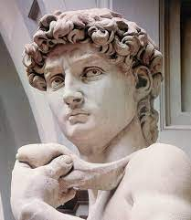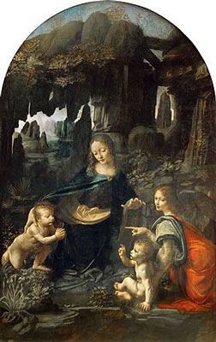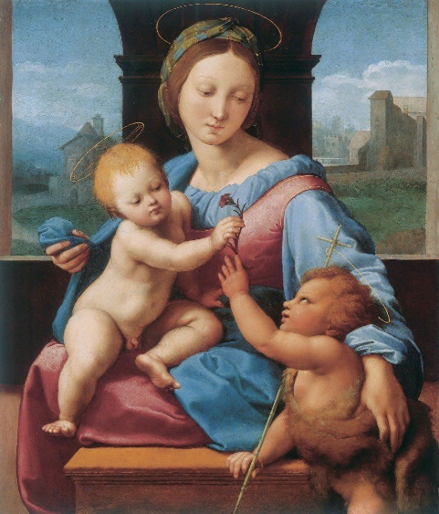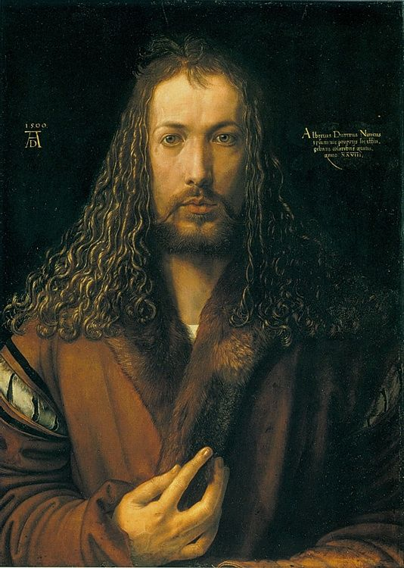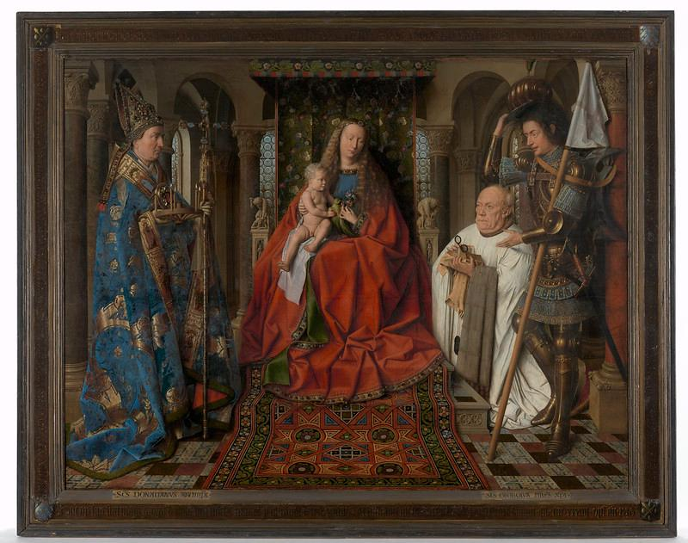

Ուսումնասիրել Լեոնարդո դա Վինչիի, Ռաֆայել Սանտիի, Միքելանջելո Բուոնարոտիի, Ալբրեխտ Դյուրերի, Յան վան Էյքի ստեղծագործությունները։

Հարցեր և առաջադրանքներ առարկայի չափորոշչային նվազագույն պահանջների կատարումը ստուգելու համար
Նկարագրել - Վերլուծել - Մեկնաբանել - Քննարկել
Ի՞նչ խորհրդանշական նշանակություն ունեցավ Վերածնունդի ժամանակաշրջանը արվեստի պատմության հետագա զարգացման համար։
Ի՞նչ էին պատկերում այդ շրջանի ստեղծագործողները։

Հարցերին պատասխանելու կամ առաջադրանքները կատարելու համար սովորողը պետք է իմանա․
«Վերածնունդ»-ը որպես եզրույթ առաջին անգամ կիրառեց Ջորջիո Վազարին։
Վերածնունդի ժամանակաշրջանը խորհրդանշական նշանակություն ունեցավ արվեստի պատմության վրա։
Վերածնունդի արվեստագետները պատկերում էին աստվածաշնչյան դրվագներ։

Հարցերին պատասխանելու կամ առաջադրանքը կատարելու համար սովորողը պետք է կարողանա․
Անվանել Վերածնունդի մեծ վարպետներին։
Թվարկել այդ շրջանի մի քանի ստեղծագործություն։

Ո՞րն է արվեստների թագուհին
Թեմատիկ պլան

Ուսումնասիրել արվեստի տեսակները, աշխարհահռչակ ստեղծագործությունը։
Հարցեր և առաջադրանքներ առարկայի չափորոշչային նվազագույն պահանջների կատարումը ստուգելու համար
Նկարագրել - Վերլուծել - Մեկնաբանել - Քննարկել
Ի՞նչ է արվեստը։
Որո՞նք են արվեստի տեսակները։
Ո՞ր ստեղծագործություններն են կոչվում գլուխգործոց։

Հարցերին պատասխանելու կամ առաջադրանքները կատարելու համար սովորողը պետք է իմանա․
Արվեստը ստեղծվում է մարդկաց միջոցով:
Արվեստի տեսակներից են ճարտարապետությունը, քանդակագործությունը, գեղանկարչությունը, գծանկարչությունը (գրաֆիկա), զարդարարական (դեկորատիվ- կիրառական արվեստ) և այլն:
Հարցերին պատասխանելու կամ առաջադրանքը կատարելու համար սովորողը պետք է կարողանա․
Նկարագրել - Վերլուծել - Մեկնաբանել – Քննարկել
Ներկայացնել որևէ ստեղծագործողի հայտնի գործ։

Խճանկար
Թեմատիկ պլան

Հարցեր և առաջադրանքներ առարկայի չափորոշչային նվազագույն պահանջների կատարումը ստուգելու համար
Ուսումնասիրել խճանկարի նմուշները, փորձարկել տարբեր նյութեր։
Կատարել թեմատիկ խճանկարի էսքիզ։
Ո՞ր ժամանակաշրջանից են հայտնի խճանկարները։
Ո՞ր նյութերն են կիրառվել խճանկար ստեղծելիս։
Հին շրջանի ի՞նչ նմուշ է պահպանվել Հայաստանում։

Հարցերին պատասխանելու կամ առաջադրանքները կատարելու համար սովորողը պետք է իմանա․
Խճանկարը հայտնի է դեռևս Ք․ա․ 4-րդ հազարամյակի 2-րդ կեսից, Միջագետքից։
Խճանկար ստեղծելիս կիրառվել են համասեռ կամ տարբեր նյութերի մասնիկներ՝ քար, գունախիճ, խեցի կավ, ապակի և այլն։
Հայաստանում պահպանված ամենահին նմուծը Գառնիի բաղնիքի խճանկարն է։

Հարցերին պատասխանելու կամ առաջադրանքը կատարելու համար սովորողը պետք է կարողանա․
Կազմել խճանկարի էսքիզ։
Ըստ թեմայի՝ ընտրել համապատասխան նյութը։

Ոսկերչություն
Թեմատիկ պլան

Հարցեր և առաջադրանքներ առարկայի չափորոշչային նվազագույն պահանջների կատարումը ստուգելու համար
Ուսումնասիրել ոսկերչական արվեստի նմուշները։
Կատարել ոսկերչական զարդի էսքիզ։
Ո՞ր ժամանակաշրջանից են հայտնի ոսկերչական արվեստը։
Ո՞ր նյութերն են կիրառվել։
Ներկայացրեք ոսկերչական արվեստի որևէ նմուշ Հայաստանում։

Հարցերին պատասխանելու կամ առաջադրանքները կատարելու համար սովորողը պետք է իմանա․
Ոսկերչական արվեստը հայտնի է շատ հին ժամանակներից։
Ոսկերչական արվեստում կիրառվել են թանկարժեք մետաղներ և քարեր։
Հայաստանում պահվող նմուշներից է Մայր Աթոռի Գանձարանում պահվող «Հայոց այբուբենը»։

Հարցերին պատասխանելու կամ առաջադրանքը կատարելու համար սովորողը պետք է կարողանա․
Կատարել ոսկերչական զարդի էսքիզ
Ընտրել համապատասխան նյութերը։

